Муниципальное бюджетное дошкольное образовательное учреждение

Детский сад № 39

городского округа-город Камышин

(МБДОУ Дс №39)

**ПРОЕКТ**

**для детей подготовительной к школе группы**

**компенсирующей направленности**

**Тема: «Детское книгоиздательство»**

Камышин

2023

**Актуальность**

В старшем дошкольном возрасте особое значение для полноценного развития детской личности приобретает дальнейшее приобщение к миру взрослых людей и созданных их трудом предметов.

Ребята в нашей группе очень любознательные и каждый раз стремятся узнать что- то новое, интересуются различными темами. На утреннем круге дети делятся новостями**, и тут выяснилось, что у одного мальчика скоро день рождения. Ребята стали придумывать, чтобы подарить на память. Леша предложил подарить какую-нибудь книгу, так как родители говорят, что книга – лучший подарок. Дети согласились с его предложением и стали высказывать свои пожелания по поводу оформления книги. И тут кто-то из детей задал вопрос: «А как вообще появилась книга? Откуда она пришла?» Выслушав ответы детей, возникла идея создания проекта «Детская типография» в рамках тематической недели «Профессии».**

**Цель проекта:** Познакомить детей с трудом работников типографии.

**Задачи проекта:**

1.Познакомить детей с трудом работников типографии.

2. Создавать условия для закрепления представлений о трудовых действиях, совершаемых взрослыми, о результатах труда, об оборудовании.

3. Познакомить детей с процессом создания, оформления книги.

4.Показать значимость каждого компонента труда в получении результата.

5.Воспитывать любовь к книгам, уважение к людям, создающим их.

**Автор проекта:** воспитатель Лупанова В.В.

**Участники проекта:** дети подготовительной к школе группы, воспитатель, родители воспитанников.

**Тип проекта:** познавательно-творческий.

**Срок реализации проекта:** краткосрочный

**Этапы работы над проектом:**

**I этап – подготовительный:**

**-**  оформление информационного листа для родителей о проекте,

- сбор необходимой информации, подбор методической литературы,

- разработка маршрута,

- составление конспектов,

- подготовка материала для изготовления с детьми книг,

- рассматривание книг, которые находятся в группе, какие виды книг существуют.

**II этап – основной:**

**-** проведение познавательного занятия «Откуда пришла книжка»;

- проведение бесед: «История происхождения книг», «Какие бывают книги»;

- экскурсии в библиотеку с целью формирования у детей представления о библиотеке, знакомства с многообразием книг;

- продуктивная деятельность детей, направленная на создание своей книги;

- экспериментирование по получению бумаги из старых газет;

- чтение художественных произведений;

- просмотр презентаций «Путешествие в типографию», «Делаем книгу своими руками»;

- игры детей в сюжетно-ролевые  игры «Библиотека», «Типография».

**III этап – заключительный**:

- итоговое мероприятие - создание книги «Рассказы детей профессии наших родителей», где дети совместно с педагогом составляли рассказы и оформляли книгу.

**Планируемые результаты воспитанников:**

**-** самостоятельное создание атрибутов к сюжетно-ролевым играм: билеты, чеки, вывески и др;

- активное использование штампов при оформлении коллективных творческих работ, подарочных открыток;

- совместное с воспитателем создание своих книжек-самоделок.

- использование штампов при выполнении заданий учителя-логопеда.

**Приложения**

**ПРОЕКТ**

**для детей подготовительной к школе группы компенсирующей направленности**

**тема: «Детское книгоиздательство»**

**Этапы работы над проектом:**

**I этап: подготовительный**

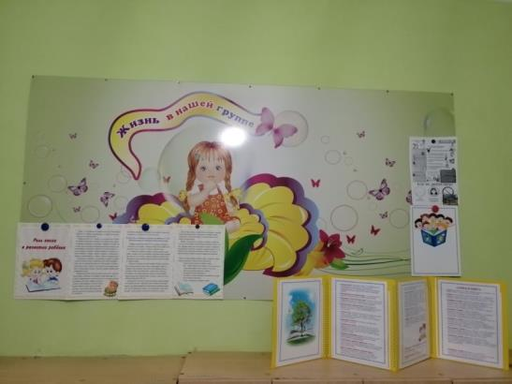

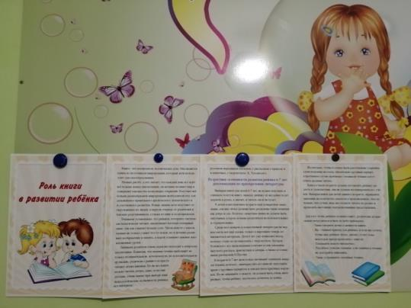

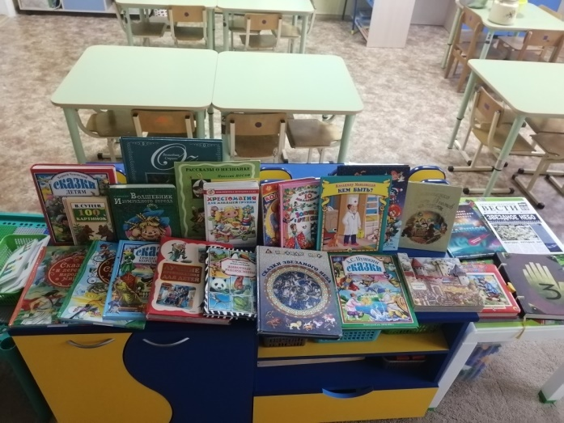**II этап: основной**

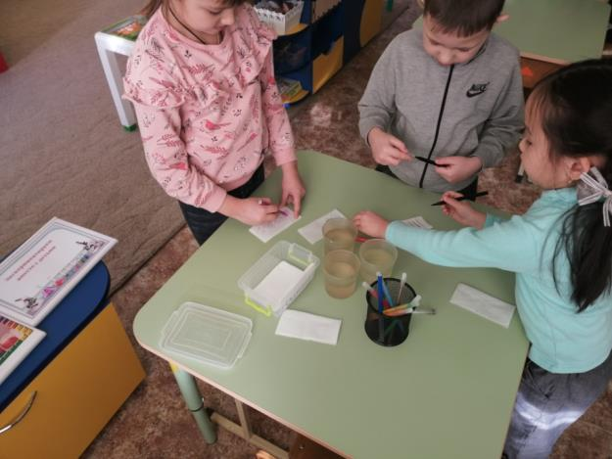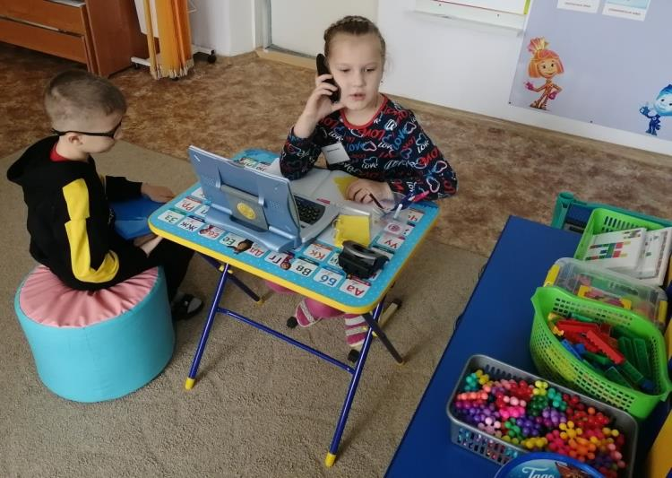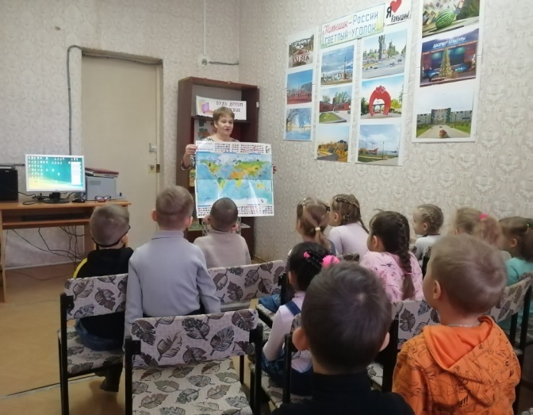

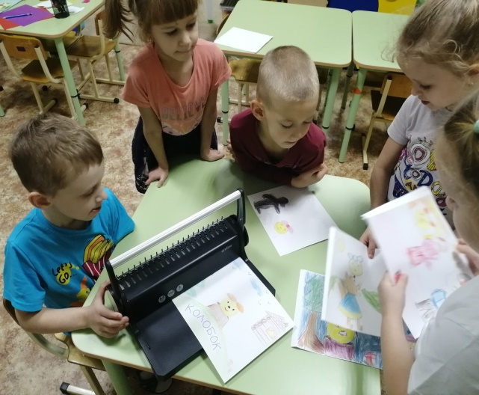

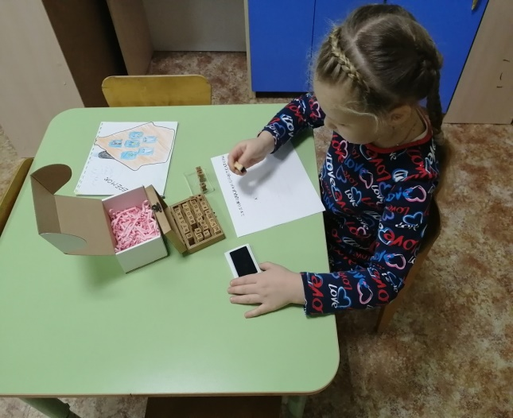

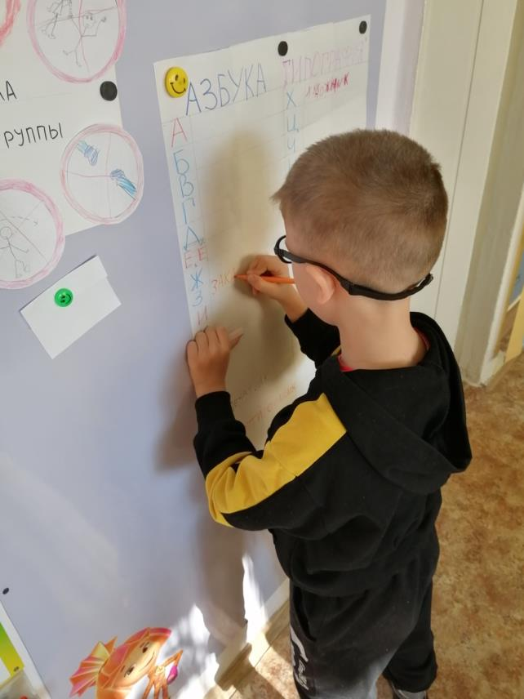

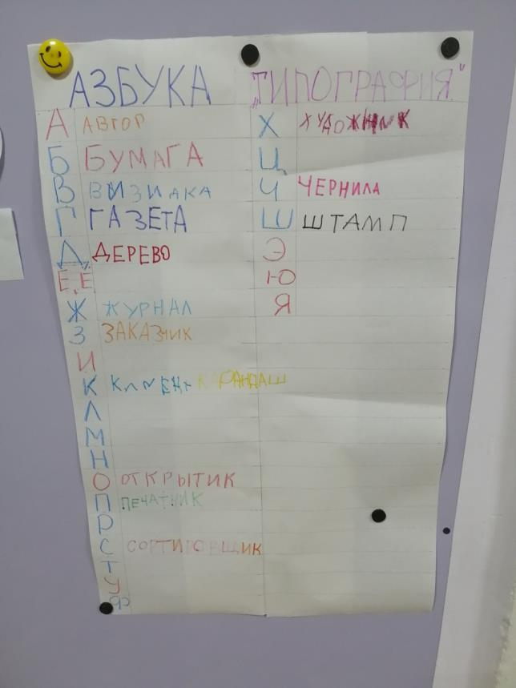

**III этап: заключительный**

итоговое мероприятие - создание книги «Рассказы детей профессии наших родителей»

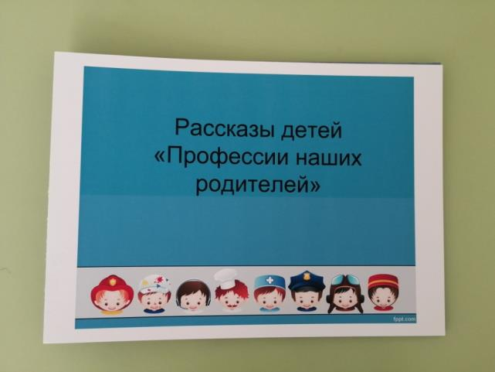

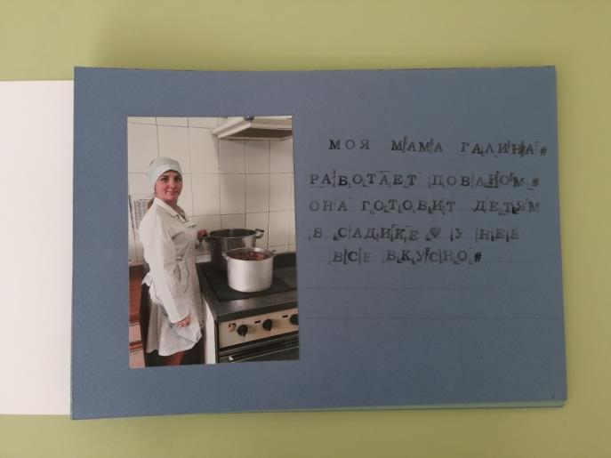

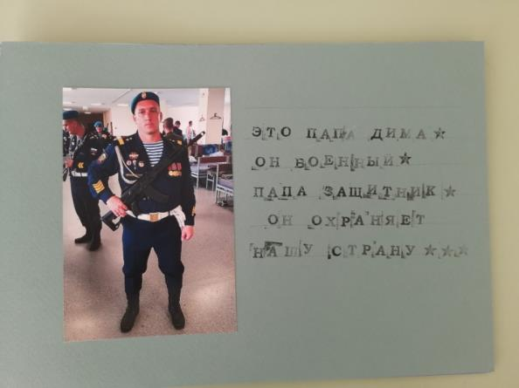

**Планируемые результаты воспитанников:** Самостоятельно создавать атрибуты к сюжетно-ролевым играм: билеты, чеки, вывески и др. Активно использовать штампы при оформлении коллективных творческих работ, подарочных открыток. Совместно с воспитателем создавать свои книжки-самоделки. Использовать штампы при выполнении заданийучителя-логопеда.

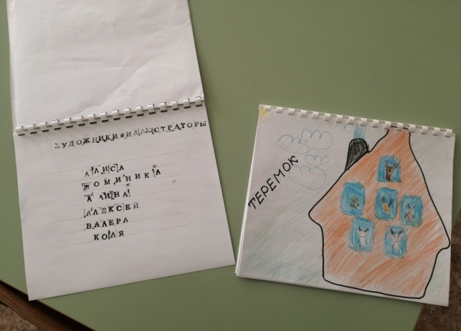

**Беседа «Какие бывают книги»**

**Цель:  Формировать у детей интерес к книге и потребности в чтении.**

**Задачи:**

**обучающие:**

**• продолжать обогащать представления детей о мире предметов;  
•  познакомить детей с историей создания книг и материалом, из       которого их делают;  
•  учить рассказывать о знакомом герое из сказки, рассказа;  
•  работать в парах;**

**развивающие:  
• расширять и уточнять представления о людях разных профессий;  
• развивать умение поддерживать беседу;**

**воспитательные:  
• воспитывать у детей интерес и любовь к книге;  
• развивать умение свободно общаться со взрослыми и детьми, проявлять доброжелательные отношения друг к другу.**

**Словарная работа:  
•    клинопись, папирус, береста, пергамент, свитки, лесоруб, печатник, переплётчик;**

**Оборудование:  
•   книги;  
•  иллюстрации знакомых книг;  
•   ноутбук;**

**Предварительная работа:  
•    экскурсия в библиотеку;  
•    чтение рассказа А.Баркова и Р.Сурьянинова "Откуда пришла книга";  
•    чтение сказок, рассказов, рассматривание иллюстраций;**

**Ход совместной деятельности:  
Перед началом занятия дети рассматривают выставку книг, делятся впечатлениями, отмечают, какие книги по размеру, количеству страниц, наличию иллюстраций, какие из них хотели бы прочитать.  
Загадка: Не дерево, а с листочками,  
               Не рубашка, а сшита,  
               Не человек, а рассказывает.  
 Воспитатель:  
- Сегодня мы совершим путешествие в прошлое. Я расскажу вам, как появилась книга, но сначала поиграем.**

**Игра "Хорошо или плохо?"  
Хорошо: можно прочитать, узнать много нового, интересного, можно рассматривать картинки, выучить стихотворение....  
Плохо: не умеем читать, буквы бывают мелкие, она бумажная - можно порвать, испачкать, намочить.  
Воспитатель: Послушайте о том, как появились первые книги.**

**"Очень давно, когда люди не знали, что такое бумага, они записывали слова –значки (иероглифы) высекая их на камне. Позднее стали выдавливать надписи на мягкой глине тонкими деревянными палочками. Такие записи назывались клинопись.**

**В Древнем Египте использовали для письма папирус, который делали из тростника. Это растение дожило до наших дней и используется во многих домах, как комнатное растение. Называется оно циперус папирус. И у нас в группе есть такое растение. Вот оно. Этот материал очень напоминал нашу современную бумагу.**

**У нас в России простые люди писали на бересте. Это тонкий слой верхней части коры нашей белоствольной берёзы. Важные государственные указы и грамоты писали на специально обработанной тонкой коже, пергаменте, который затем скатывался в трубочки - свитки. И, наконец, изобрели бумагу".**

**- Как вы думаете, из чего делают бумагу? (из дерева)**

**Чтобы дерево превратилось в бумагу нужно потрудиться людям многих профессий. Лесорубы пилят в тайге деревья, очищают стволы от веток, сплавщики сплавляют их по реке. Затем брёвна везут по железной дороге на деревоперерабатывающий комбинат. Тут их очищают, распиливают, размачивают и варят в огромных котлах, пока не получится жидкая волокнистая масса.  В неё добавляют мел, чтобы бумага была белая, и пускают в специальную машину, из которой выползает готовая бумага и на вращательном барабане сматывается в рулон. Готовую бумагу развозят по типографиям, где печатают книги.**

**- Люди, каких профессий трудятся над созданием книги? (писатели, художники, печатники, наборщики). Умные машины разматывают бумагу с барабана, разрезают, печатают, скалывают листы в отдельные тетради, сшивают их и делают переплёт. Вот какой длинный и трудный путь у книги и сколько людей принимает участие в её создании.**

**И вот писатель Лев Толстой  
Рассказывает сказку.  
Хоть у машины нет ума,  
Но знает она дело.  
Листы нарежет вам сама  
И сложит их умело.  
А переплётчик их сошьёт,  
Края обрежет мигом,  
Потом оденет в переплёт,  
И вот пред вами книга.  
Приятно книжки почитать,  
А сделать их попробуй  
Искусство тонкое - печать,  
И требует учёбы.**

**Воспитатель: Дети, кто из вас знает, какие правила надо соблюдать, чтобы наши глаза не устали во время чтения?  
Правильно, низко не накланяться, свет должен падать с левой стороны, не читать лёжа и во время движения в транспорте.**

**А сейчас мы выучим гимнастику для глаз.**

**Гимнастика для глаз:  
Мы читали, рисовали,  
Глазки наши так устали,  
Дружно встанем по порядку,  
Проведём для глаз зарядку.  
Мы гимнастику для глаз  
Выполняем каждый раз.  
Вправо, влево, кругом, вниз,  
Повторить ты не ленись.  
Укрепляем мышцы глаза.  
Видеть лучше будем сразу.  
(предложить детям проследить глазами за движением, какого либо предмета, двигающегося в разных направлениях.)**

**Воспитатель: А вы умеете беречь книги? Расскажите, как нужно правильно пользоваться книгой, чтобы она прослужила нам очень долго.**

**2. Работа в парах. На отдельном столе лежат иллюстрации с героями сказок, рассказов, известных детям. Дети договариваются, кто с кем будет в паре, выбирают одну иллюстрацию, садятся и обсуждают, из какой сказки (рассказа) этот герой и что он совершил.**

**Итог:  
- Скоро вы пойдёте в школу и из книг узнаете очень много интересного. Никогда не забывайте, сколько людей трудилось, чтобы у вас были книги, относитесь к ним бережно.  
- Что интересного запомнилось вам из нашей беседы?**

Муниципальное дошкольное образовательное учреждение  
Детский сад № 39  
городского округа-город Камышин

Конспект ОД по социально – коммуникативному развитию

для детей 6-7 лет

с использованием ИКТ технологий

**Тема: «Путешествие в типографию»**

Составила:

воспитатель Лупанова В.В.

**Ход ОД**

**Цель:** Познакомить детей с трудом работников типографии.

**Задачи:** Познакомить детей с процессом создания, оформления книги. Показать значимость каждого компонента труда в получении результата. Воспитывать любовь к книгам, уважение к людям, создающим их.

**Предварительная работа:** Рассматривание книг, газет, журналов в разных переплетах. Беседа о том, какие книги бывают. Вспомнить с детьми детских авторов и иллюстраторов. Побеседовать с детьми о значении книги в жизни человека. Посетить с детьми библиотеку. Просмотр видеоролика о работе в типографии.

**Словарная работа:** каллиграфия, типография, наборщик, резчик бумаги, редактор, корректор, переплетчик (фальцовщик), печатник.

**Материал**. Предметные картинки, старинная книга, различные книги, журналы, газеты. Компьютерная презентация по теме ООД, мультимедийный проектор, ноутбук.

***Мотивация***

**Воспитиатель:** Ребята, отгадайте загадку.

**Загадка**

Я все знаю, я всех учу,

А сама всегда молчу.

Чтоб со мною подружиться

Нужно грамоте учиться.

**Воспитатель:** Верно, это книга. А как вы думаете, где делают книги?

Ответы детей

**Воспитатель:** Правильно, в типографии.

**Воспитатель:** Ребята, вы хотите отправиться в путешествие в типографию?

Ответы детей.

**Воспитатель:** Ребята повернемся вокруг себя, закроем глаза, вот мы и в типографии. Давайте окунемся в историю книги, историю появления типографии, как она устроена и узнаем кто же там работает.

**Воспитатель:** Что вы здесь видите?

**Дети:** книги, журналы, газеты.

**Воспитатель:** Для чего нужны книги, журналы, газеты.

Дети: Чтобы узнать много нового, интересного.

**Воспитатель:** Правильно, все эти издания нужны нам для общего развития, из газет и журналов мы с вами узнаем разные события, которые происходят в мире.

**Воспитатель:** Вы знаете, кто создает материалы для книг?

**Дети:** Поэты, писатели, художники.

Поэты и писатели - очень творческие люди, у них прекрасное воображение, яркая фантазия. А еще им необходимы особые умения, например, для того, чтобы написать стихи, надо уметь подбирать рифму. Хотите поиграть в рифмы?

Педагог по одной показывает предметные картинки (банан, улитка, дом и т.д.), дети подбирают рифму к каждому слову.

Затем воспитатель предлагает ребятам попробовать сочинить стихотворные строки, закончив фразу так, чтобы получилось складно.

Например:   
На поляне стоит дом,

Поселился гномик в нем.

***Основная часть.***

**Воспитатель:** Давным-давно, в такие давние времена, что теперь и не вспомнишь, люди не умели ни читать, ни писать. Но даже тогда они умели складывать сказки, песни, пословицы. Людям хотелось, чтобы их произведения и знания дошли до потомков. Чтобы не забыть, их надо было записывать. И они придумали буквы.

***Слайд***

**Воспитатель:** Первые шаги человека в освоении письменной речи дошли до нас в виде рисунков на стенах пещер. Пещера – это жилище, там человек проводил много времени и свои впечатления об охоте, о каких-то событиях отражал в рисунках на стенах. Другого материала, кроме стен и камней, поверхности почвы в древние времена у людей просто не было. На скалах они выбивали, выскабливали все, что видели вокруг себя: птиц, животных, людей.

***Слайд***

Скалы и камни - твердый материал для нанесения рисунков. Около 3500-4000 лет назад до н.э. стали использовать мягкую и пластичную глину для изготовления табличек для письма. Пока табличка была влажной, на ее поверхность заостренной палочкой наносились знаки, затем сушили на солнце. Глина застывала и хранилась долго.

**Воспитатель:**

***Слайд***

**Воспитатель:**

В Древнем Египте появились книги из папируса. Папирус-это речной тростник с высоким, до 5 метров толстым стволом. Этот ствол резали на полосы и высушивали. На листах папируса писали палочками. Листы склеивали и получалась книга в виде длинного свитка. Обычно длиной около 6 метров. После чтения свиток сворачивали и хранили в особом футляре.

***Слайд***

**Воспитатель:**

Позже, в Древней Греции, появилась книга из пергамента. И она уже была больше похожа на нашу современную книгу. В древнем городе Пергам, откуда пошло название материала, пергамент выделывался из шкур животных. На изделие одной книги уходило целое стадо баранов. Писали ее от руки несколько лет. Были они очень дорогие.

***Слайд***

***Динамическая пауза***

**Воспитатель:**

А теперь мы немного отдохнём!

Перестанем заниматься –

Будем вместе отдыхать.

Чтоб головка не болела,

Ей вращаем вправо – влево. (Вращение головой.)

А теперь руками крутим –

И для них разминка будет. (Вращение рук вперед и назад.)

Тянем наши ручки к небу,

В стороны разводим. (Руки вверх и в стороны.)

Повороты вправо – влево,

Плавно производим. (Повороты влево и вправо.)

Наклоняемся легко,

Достаем руками пол. (Наклоны вперед.)

Потянули плечи, спинки

А теперь конец разминке. (Дети садятся на места.)

**Воспитатель:**

Как же развивалась книга у нас на Родине? В древней Руси писали на березовой коре. Буквы на бересте процарапывались острым железным стержнем.

***Слайд***

**Воспитатель:**

Позже создавали книги из бумаги, но они были рукописными, а не печатными. Их многие месяцы переписывали от руки особые люди-писцы.

Обычно писали книги люди, у которых был очень красивый, разборчивый почерк.

Такой почерк в древности назывался каллиграфическим.

Книги красиво оформляли, рисовали иллюстрации и заставки, выделяли заглавные буквы яркими красками.

***Показ книги***

**Воспитатель:** Конечно, написать одну книгу ручкой или карандашом можно, а 100 книг можно ли написать карандашом или ручкой?

**Ответы детей**

**Воспитатель:** когда появилась потребность в создании множества книг, человек придумал печатный станок.

Первая типография появилась в Москве при царе Иване Грозном, называлась она книгопечатня. Первым книгопечатником стал Иван Федоров.

**Воспитатель:**

Где в настоящее время печатают книги?

**Дети:** в типографии

**Воспитатель:** Правильно, в типографии.

Типография - это предприятие где, производится набор и печатание книг, газет, журналов и других изделий.

***слайд***

**Воспитатель:** В типографии работают люди необычных профессий: печатник, вырубщик, резчик, переплетчик.

Печатник-это одна из самых редких профессий на сегодняшний день. Печатная машина-это его рабочее место. Это большая, сложная машина, много делает компьютер, но и на печатника приходится много обязанностей.

***Слайд***

Он должен контролировать очень много процессов: подачу бумаги в цифровую печатную машину, вязкость краски, ее распределение по зонам, подачу воды, отсутствие грязи на печатных формах и офсетных цилиндрах, совмещение цветов при многокрасочной печати, и многое другое. Процесс печатания многофакторный, не уследил за чем-нибудь – и выйдет брак.

***Слайд***

Вырубщик - этот человек тоже работает на специальной машине, которая ножами, расположенными на большой пластине, вырезает фигурные контуры на картоне, бумаге, пластике, коже и разных других материалах.

***Слайд***

Далее книга попадает к нарезчику (оператор резальной машины).

Задача резчика – правильно, с помощью так же специальной резальной машины, разрезать стопки отпечатанных копий ровно и правильно.

***Слайд***

Потом переплетчик книге делает красивый переплет.

Переплетчик – специалист по переплетному делу, тот, кто сшивает листы книги, тетради и т.п. вставляет их, закрепляя, в специальную обложку (переплет)

***Слайд***

Помимо этих, в типографии еще много очень разных и интересных профессий и различного оборудования, машин на которых они работают. Технологи, дизайнеры, конструкторы, колористы, контролеры, упаковщики.

**Воспитатель** подводит итог: книга — результат трудовых умений, кропотливого труда всех работников типографии.

***Слайд (готовая книга)***

Проделав огромный путь книга оказывается в магазине, чтоб взрослые и дети могли окунуться в ее волшебный мир.

**Воспитатель:** Вам дома читают книги? Вам нравится, когда вам читают?

**Ответы детей**

Хотите поиграть в игру «Доскажи словечко»

Нет конца у строчки

Где стоят три точки,

Кто придумает конец

Тот и будет молодец

Книгу не ищи в аптеке

Книжный дом ( библиотека)

Книги есть в саду и дома

Из бумаги и (картона)

Книжкина одежка

Что это (обложка)

И картинок много тут

Как их правильно зовут (иллюстрации)

Их рисует не сапожник

Ну, а кто, друзья (художник)

 Ну а кто же пишет книжки

Для девчонок и мальчишек?

На обложке, вот он, тут.

Как, друзья, его зовут? (Писатель,поэт)

Наши книги не просты

По порядку в них (листы)

А что это за сестрицы

Да ведь это же (страницы)

Страницы все наперечет

Их скрепляет (переплет)

**Рефлексия**

**Воспитатель**: С чем вы сегодня познакомились на занятии? Что вам было интересно?

**Дети:** узнали как создаются книги, оформляются, кто над ними работает.

**Воспитатель:** Люди каких профессий создают книги?

**Дети:** печатник, вырубщик, резчик, переплетчик.

Если бы вас позвали работать в типографию, то кем бы вы хотели работать? Какая профессия вам понравилась больше всего?

А хотите создать свою книгу: придумать название и нарисовать сюжет в картинках, скрепить странички и сделать обложку?

**Воспитатель:** Спасибо, ребята, возвращаемся в группу.

Муниципальное дошкольное образовательное учреждение  
Детский сад № 39  
городского округа-город Камышин

Конспект ОД по социально – коммуникативному развитию

для детей 6-7 лет

с использованием ИКТ технологий

**Тема: «Путешествие в типографию»**

Составила:

воспитатель Лупанова В.В.

**Ход ОД**

**Цель:** Познакомить детей с трудом работников типографии.

**Задачи:** Познакомить детей с процессом создания, оформления книги. Показать значимость каждого компонента труда в получении результата. Воспитывать любовь к книгам, уважение к людям, создающим их.

**Предварительная работа:** Рассматривание книг, газет, журналов в разных переплетах. Беседа о том, какие книги бывают. Вспомнить с детьми детских авторов и иллюстраторов. Побеседовать с детьми о значении книги в жизни человека. Посетить с детьми библиотеку.

**Словарная работа:** каллиграфия, типография, наборщик, резчик бумаги, редактор, корректор, переплетчик (фальцовщик), печатник.

**Материал**. Предметные картинки, старинная книга, различные книги, журналы, газеты.

Компьютерная презентация по теме ООД, мультимедийный проектор, ноутбук.

***Мотивация***

**Воспитатель:** Ребята, я предлагаю Вам отгадать загадку, и тогда вы узнаете о чем пойдет речь.

**Загадка**

Я все знаю, я всех учу,

А сама всегда молчу.

Чтоб со мною подружиться,

Нужно грамоте учиться

**Воспитатель:** Правильно это книга. Как вы догадались, что речь идет о книге.

**Дети:** в книгах написано обо всем на свете, чтобы прочитать книгу нужно уметь читать.

**Воспитатель:** Перед вами выставка. Что вы здесь видите?

**Дети:** книги, журналы, газеты.

**Воспитатель:** Для чего нужны книги, журналы, газеты.

Дети: Чтобы узнать много нового, интересного.

**Воспитатель:** Правильно, все эти издания нужны нам для общего развития, из газет и журналов мы с вами узнаем разные события, которые происходят в мире.

**Воспитатель:** Что вы можете сказать о книгах? Какие бывают книги?

**Дети:** Сказки, рассказы, стихи, энциклопедии, учебники для взрослых, книжки-малышки, большие и маленькие, тонкие и толстые, мягкие и твердые.

**Воспитатель:** Верно, книги бывают разные по содержанию, размеру и оформлению.

***Основная часть.***

**Воспитатель:**

С древности люди сочиняли сказки, песни, пословицы. Эти произведения, чтобы не забыть, надо было записывать. Обычно писали книги люди, у которых был очень красивый, разборчивый почерк.

Такой почерк в древности назывался каллиграфическим.

Книги красиво оформляли, рисовали иллюстрации и заставки, выделяли заглавные буквы яркими красками.

***Показ книги***

**Воспитатель:** Вы знаете, кто создает материалы для книг?

**Дети:** Поэты, писатели, художники.

Поэты и писатели - очень творческие люди, у них прекрасное воображение, яркая фантазия. А еще им необходимы особые умения, например, для того, чтобы написать стихи, надо уметь подбирать рифму. Хотите поиграть в рифмы?

Педагог по одной показывает предметные картинки (конфета, картина, лягушка и т.д.), дети подбирают рифму к каждому слову.

***Динамическая пауза***

**Воспитатель:**

А теперь мы немного отдохнём!

Перестанем заниматься –

Будем вместе отдыхать.

Чтоб головка не болела,

Ей вращаем вправо – влево. (Вращение головой.)

А теперь руками крутим –

И для них разминка будет. (Вращение рук вперед и назад.)

Тянем наши ручки к небу,

В стороны разводим. (Руки вверх и в стороны.)

Повороты вправо – влево,

Плавно производим. (Повороты влево и вправо.)

Наклоняемся легко,

Достаем руками пол. (Наклоны вперед.)

Потянули плечи, спинки

А теперь конец разминке. (Дети садятся на места.)

**Воспитатель:** Сначала люди писали на глиняных табличках

***слайд***

на каменных табличках

***слайд***

на бересте

***слайд***

на папирусе.

**Воспитатель:** Конечно написать одну книгу ручкой или карандашом можно, а 100 книг можно ли написать карандашом или ручкой?

**Ответы детей**

**Воспитатель:** когда появилась потребность в создании множества книг, человек придумал печатный станок.

В России первым книгопечатником стал Иван Федоров, который выпустил

первый русский печатный букварь — «Азбука»

***слайд***

по его словам — «для пользы русского народа и ради скорого младенческого научения».

**Воспитатель:**

А вы знаете, где в настоящее время печатают книги?

**Дети:** в типографии

**Воспитатель:** Правильно, в типографии.

***слайд***

Типография – это предприятие где, производится набор и печатание книг, газет, журналов и других изделий.

**Воспитатель:**

А кто работает в типографии, я вам сейчас расскажу.

***Слайд***

Наборщик набирает текст на компьютере, они очень быстрые, аккуратные и внимательные в своей работе.

***Слайд***

Корректировщик и редактор находят и исправляют ошибки в тексте

***Слайд***

Далее книга попадает к нарезчику (оператор резальной машины), он нарезает книгу.

***Слайд***

Потом переплетчик книге делает красивый переплет.

***Слайд***

А помогает машина. Она нарезает отпечатанные листы, красочные иллюстрации, складывает их, стягивает, а потом „одевает" в красивый переплет. И вот, красивая книга готова». Показывает и предлагает детям рассмотреть книгу в нарядном переплете.

**Воспитатель** подводит итог: книга — результат трудовых умений, кропотливого труда всех работников типографии.

***Слайд (готовая книга)***

Проделав огромный путь книга оказывается в магазине, чтоб взрослые и дети могли окунуться в ее волшебный мир.

**Воспитатель:** А у вас дома есть книги? Где они хранятся?

Дети:

**Воспитатель:** Где еще могут храниться книги?

**Дети:** в шкафу, в библиотеке.

**Воспитатель:** а сколько живет книга?

**Дети.** Книга живет долго, если ее беречь.

**Воспитатель:** Что будет, если книги исчезнут?

**Дети:** Из книги мы узнаем много нового, интересного. Там красивые картинки, и тд.

**Воспитатель:** Вам дома читают книги? Вам нравится, когда вам читают?

**Ответы детей**

Хотите поиграть в игру «Доскажи словечко»

Нет конца у строчки

Где стоят три точки,

Кто придумает конец

Тот и будет молодец

Книгу не ищи в аптеке

Книжный дом ( библиотека)

Книги есть в саду и дома

Из бумаги и (картона)

Книжкина одежка

Что это (обложка)

И картинок много тут

Как их правильно зовут (иллюстрации)

Их рисует не сапожник

Ну, а кто, друзья (художник)

 Ну а кто же пишет книжки

Для девчонок и мальчишек?

На обложке, вот он, тут.

Как, друзья, его зовут? (Писатель, поэт)

Наши книги не просты

По порядку в них (листы)

А что это за сестрицы

Да ведь это же (страницы)

Страницы все наперечет

Их скрепляет (переплет)

**Рефлексия**

**Воспитатель:** С чем вы сегодня познакомились на занятии? Что вам было интересно?

**Дети:** узнали, как создаются книги, оформляются, кто над ними работает.

**Воспитатель:** Люди каких профессий создают книги.

**Дети:** наборщик, нарезчик бумаги, редактор, корректор, переплетчик (фальцовщик), печатник.

**Воспитатель**: Как вы думаете, хорошо живется у нас книгам?

**Дети:** нет

**Воспитатель:**  Почему?

**Дети:** мы их не бережем. За книгами нужно ухаживать, беречь, не рвать, не пачкать.

**Воспитатель:** Верно, у нас в книжном уголке много книг, а старые книги нуждаются в вашей помощи, хотите полечить их? Вечером мы пересмотрим все книги, старые подклеим и они еще долго, будут жить на книжной полке.

**Воспитатель:** Спасибо, ребята, возвращаемся в группу. Вы хотите рассказать младшим ребятам о нашей беседе?

**Воспитатель:** Я была бы рада, что бы вы их тоже научили беречь книги.

**ПЛАН-КОНСПЕКТ ОРГАНИЗАЦИИ СЮЖЕТНО-РОЛЕВОЙ ИГРЫ «БИБЛИОТЕКА»**

**Возраст**: подготовительная к школе группа

**Программное содержание:**

*Образовательная*: расширять представления детей о профессиях работников библиотеки, побуждать познавательный интерес, подвести к пониманию важности труда библиотекаря;

*Развивающая*: развивать у детей творческое воображение, способность развёртывать игру, согласовывая собственный игровой замысел с замыслами сверстников; продолжать учить детей выполнять различные роли в соответствии с сюжетом игры, используя атрибуты;

*Воспитательная:* формировать взаимоотношения сотрудничества и взаимопомощи; воспитывать доброжелательность, умение считаться с интересами и мнением товарищей по игре.

**Задачи по развитию игры:** Формировать умение творчески использовать в играх знания об окружающем, самостоятельно распределять между собой обязанности и роли, выполнять правила в совместной игре, формировать умение комбинировать предложенные самим ребенком и другими участниками игры события в общем сюжете, самостоятельно выбирать тему.

**Задачи нравственного воспитания:** Учить считаться с интересами и мыслями товарищей, проявлять дружеские взаимоотношения, взаимопомощь, проявлять в игре честность и справедливость, проявлять инициативу, творчество.

**Подготовка к игре**. Экскурсия в библиотеку с последующей беседой. Рассматривание картины. «Библиотекарь» из серии картин «Кем быть?». Чтение произведения С. Жупанина «Я - библиотекарь». Показ фильма или мультфильма о библиотеке. Изготовление карманчиков в книгах и формуляров. Выставка рисунков по мотивам прочитанных произведений.

**Методы приемы**: рассказ с показом иллюстраций, беседа, показ действий библиотекаря.

**Игровой материал**: Книги, журналы, формуляры, читательские билеты, детский компьютер.

**Словарная работа**: библиотекарь, формуляры, читательский билет, абонементный отдел, читальный зал

**Игровые роли**: Библиотекари, читатели, гардеробщица, заведующая библиотеки

**Основные сюжетные линии**: Открытие библиотеки, выбор действий детьми (записываются, выбирают книги, читают книги, др.). Привлечение новых ролей, действий в игру: писатель с книгой приходит в библиотеку и проводит ее презентацию, водитель привозит новые книги, посещение кафе, школьники приходят на выставку книг.

**Ход игры**. Подготовку к сюжетно-ролевой игре воспитателю следует начать с экскурсии в библиотеку. Во время экскурсии педагогу надо показать детям, как много в ней книг, в каком порядке они содержатся: аккуратно стоят на полках, не порваны, не измяты, все подклеены, многие обернуты в чистую бумагу, чтобы не пачкалась светлая обложка. Также педагогу надо рассказать и показать детям, как пользоваться книгой: книгу можно брать только чистыми руками, нельзя перегибать ее, мять, загибать уголки, слюнявить пальцы, переворачивая страницы, облокачиваться на нее, бросать, и т. д. Воспитатель объясняет детям, что каждую книгу должны прочесть много ребят. Если сначала один ребенок будет неаккуратно обращаться с ней, потом еще один, потом еще кто-нибудь, книга быстро порвется и ее не смогут прочитать многие дети, которые тоже хотят читать ее и смотреть в ней картинки.

Воспитатель должен показать и рассказать детям, что делает библиотекарь: он выдает книги, записывает название в личный формуляр, принимает книги, следит за их сохранностью и т. д. Также нужно осмотреть с детьми читальный зал и объяснить его назначение: толстые книги разрешается брать для чтения домой, а журналы, газеты и книжки-малышки можно читать в читальном зале.

Для проведения игры в первый раз педагогу надо принести в группу несколько новых книг, которых дети раньше не видели. Можно; использовать книжки-малышки и самодельные книжки.

Педагог говорит детям, что открывается библиотека, и в библиотеку можно записаться всем. В первой игре библиотекарем становится воспитатель. Библиотекарь заводит абонемент на каждого читателя, в который он вкладывает формуляр из книги, прежде чем выдать ее читателю. Принимая книгу от читателя, библиотекарь внимательно смотрит, не повреждена ли она, не испачкана и не измята ли. При беседе с читателем библиотекарь спрашивает, о чем он хочет почитать, советует взять ту или иную книгу. При библиотеке имеется и читальный зал, где читают детские журналы, рассматривают картинки.

Библиотекарь предупреждает каждого читателя, чтобы он не измазал книгу, когда будет ехать от библиотеки домой на транспорте, посоветовать ему прочитать эту книгу дома дочке или сыну, а по дороге домой в автобусе только посмотреть картинки и т. д.

В следующий раз роль библиотекаря берет на себя уже ребенок группы.

При последующем проведении игры педагог может предложить ребятам объединять игру с другими сюжетами (например, с играми в «семью», в «путешествие», в «детский сад», в «школу» и т. д.).

Распределение ролей. Предложить детям распределить роли с помощью конкурса. Напомнить, что библиотекарь знает много художественных произведений, может рассказать о них, посоветовать, что можно почитать, поэтому ребёнок, на эту роль должен отвечать этим требованиям.

При угасании игры педагог может предложить детям различные линии сюжета:

- в библиотеку приходит с книгой писатель (эту роль берёт на себя педагог, рассказывает детям о своей новой книге, можно предложить детям нарисовать иллюстрации к ней;

- открытие выставки книг;

- получение книг со склада;

- посещение кафе.

Окончание игры: раздаётся звонок, воспитатель объявляет, что через пять минут библиотека закрывается. Просьба читателям сдать книги библиотекарю. Мы рады будем встречи с вами завтра. Просьба работникам библиотеки навести порядок на своих рабочих местах.

На выходе из библиотеки читателей и работников библиотеки встречает репортёр (педагог):

- вопросы к читателям: зачем вы посетили библиотеку, что нового узнали, понравилось ли вам обслуживание, хотели бы вы ещё раз прийти сюда?

- вопросы к работникам библиотеки: как прошёл рабочий день, были ли вежливы читатели, не грубили ли, какими книгами больше всего интересовались?

**Пример игровых действий.**

**1 ситуация. Девочки из детского сада приходят за книжками**

**1 ребенок: Здравствуйте, мы из детского сада № 39.**

**Мы пришли за книжкой по вязанию для нашей воспитательницы. Она хочет шарфик связать и забыла, как вязать.**

**2 ребенок: Дайте нам пожалуйста книжку В. Бианки. Нам уже читали «Мышонок пик» и «Хвосты». Дайте нам, пожалуйста, какие-нибудь другие рассказы этого автора. Нам очень нравиться слушать сказки и рассказы про животных и птиц.**

**Заведующая библиотеки: (Подходит к полке дает книгу В. Бианки)**

**К сожалению, книги о вязании сейчас нету. Сейчас я позвоню на склад, и книги нам привезут.**

**2 ситуация**

**Игровое действие: Заведующая библиотеки звонит на склад и заказывает книгу**

**Заведующая библиотеки: Здравствуйте! Вам звонит заведующая библиотеки!**

**Начальник склада: Здравствуйте!**

**Заведующая библиотеки: Я хотела бы заказать книгу о вязании.**

**Начальник склада: Хорошо скоро вам их привезут!**

**Заведующая библиотеки: Когда будет курьер?**

**Начальник склада: Через час!**

**Заведующая библиотеки: (детям) Вы можете пройти в читальный зал и подождать там. У нас там много разных журналов и игр.**

**(Дети играют в читальном зале и смотрят журналы)**

**3 ситуация**

**Игровое действие: 2 мальчика выбирают книгу, библиотекарь помогает найти книгу**

**1 ребенок (показывает на друга): Здравствуйте! Мой друг брал у вас книгу басен Крылова, теперь и мне тоже хотелось бы почитать его басни.**

**2 ребенок: Все басни Ивана Андреевича поучительны. Мне очень понравилась басня Слон и Моська, которая лает на слона, чтоб показать всем, что она храбрая и никого не боится.**

**Библиотекарь: Басни известны с древних времен и имеют нравоучительный характер. А вы знаете, Крылов работал помощником библиотекаря в императорской Публичной библиотеке.**

**2 ребенок: А мне, дайте пожалуйста, книгу кулинарных рецептов. У нас скоро мама из командировки вернется, и мы хотим с папой испечь для нее торт.**

**Библиотекарь: (дает 1 ребенку басни Крылова) Пожалуйста, возьмите басни. Приятного вам чтения. (Дает книгу рецептов 2 ребенку) Вот вам кулинарная книга. В этой книге много картинок и все очень подробно написано. Я уверена, у вас получится очень вкусный торт. Проходите с книгами в абонементный отдел. (Проходят и встают друг за другом перед абонементным отделом)**

**4 ситуация**

**Игровое действие: Мальчик приходит с рваной книгой в библиотеку. Разговор с заведующей библиотеки.**

**Ребенок: Здравствуйте!**

**Заведующая библиотеки: Здравствуйте!**

**Ребенок: Извините меня, пожалуйста, но я нечаянно порвал книгу. Что мне делать? Подскажите, пожалуйста, как мне ее заклеить!**

**Заведующая библиотеки: (строго). С книгами нужно обращаться очень аккуратно. Есть очень редкие книги, и если их порвать, то другие их уже не прочитают! Проходите в книжную мастерскую и вам помогут аккуратно заклеить книгу.**

**Ребенок: Спасибо! (проходит в мастерскую)**

**5 ситуация**

**Игровое действие: Заведующая библиотеки оформляет книги детям из читального зала**

**Заведующая библиотеки: (обращается к детям в читальном зале): Привезли книги, которые вы заказывали! Можете выбирать!**

**(Заведующая библиотеки заполняет формуляр): На какое время вы берете книгу?**

**1 ребенок: На одну неделю.**

**Конспект сюжетно-ролевой игры «Типография»**

**Цель**: Способствование творческого использования в играх представлений об окружающей жизни.

**Задачи:**

* Продолжать формировать умение дошкольников брать на себя различные роли в соответствии с сюжетом игры;
* Развивать способность совместно разворачивать игру, согласовывая собственный игровой замысел с замыслом сверстников.
* Развивать речь. Продолжать формировать умение договариваться, обсуждать действия всех играющих.
* Развивать умение проводить опыты и делать выводы. Развивать интерес к профессиям лаборанта, работников цеха брошюровки.
* Воспитывать доброжелательность, готовность выручить сверстника. Воспитывать бережное отношение к книге.

**Интеграция ОО:** «Социально-коммуникативное развитие», «Познавательное развитие», «Речевое развитие», «Художественно-эстетическое развитие».

**Материал и оборудование:** Вывески «Цех брошюровки», «Цех сортировки», «Художник-иллюстратор». Листы, клей-карандаш, дырокол, шнурки, цветная бумага, трафареты букв, набор штампов, фломастеры.

**Словарная работа:** переплётчик, сортировщик, художник-иллюстратор, брошюровщик.

**Предварительная работа**: Беседа о профессиях (типографии). Беседа о создании книги. Экскурсия в типографию.

**Возраст воспитанников**: 6-7 лет.

**Длительность игры**: 30-45 минут.

**Действующие лица**: директор типографии, переплетчик, сортировщик, художник-иллюстратор.

**Ход игры**

1. Организационный момент.

Ласковые ручки наши, здравствуйте!

Глазки, ушки, носик, ротик, здравствуйте!

И улыбки, и улыбки, здравствуйте!

Все друг другу и гостям улыбнитесь, Здравствуйте!

И лукаво подмигните, здравствуйте!

На полке выставлены предметы: газета, журнал, плакат, календарь, открытка, афиша.

- Дети, назовите предметы, которые вы видите на полке.

- Как можно назвать эти предметы, одним словом?

- Где издают полиграфическую продукцию?

- Люди, каких профессий трудятся в типографии?

- Что делает сортировщик?

- Почему сортируют бумагу? Какие виды бумаги вы знаете?

- Что делает переплетчик? Как называется машина, при помощи которой делают брошюровку?- Что делают лаборанты?

- Я вам предлагаю стать сотрудниками типографии. Согласны? Для того чтобы издать какую-либо полиграфическую продукцию, должен поступить заказ от клиентов. Посмотрим в компьютере, есть ли заказ. Есть заказ, не простой, а в виде загадки. Давайте отгадаем, используя каждый первый звук названия предмета, который перед вами на слайде.

-Какое слово у нас получилось?

- Загадку отгадали. Надо книгу создавать.

- Уважаемые коллеги, сегодня предстоит огромная работа. От нас ждут радостных и интересных книг. Но чтобы напечатать книгу, нужны чернила. У нас нет чернил, что мы можем сделать?

- Куда нам нужно отправиться?

- Кто трудиться в лаборатории?

- Зачем людям лаборатория?

**2. Основная часть.**

- Я предлагаю вам поделиться. Договоритесь, кто будет переплетчиком, художником - иллюстратором, сортировщиком.

- Занимаем места. Работников сортировочного цеха, цеха брошюровки, художникам попрошу занятье свои рабочие места.

**РАБОТА В ТИПОГРАФИИ**.

**«Сортировочный цех».**

Сортировка листов. Складывание листа бумаги пополам.

«Студия по изобразительной деятельности».

Рисование на листах рисунков фломастерами.

**«Цех брошюровки».**

Переплет. Создание обложки, придумывание названия книги.

Раздается звонок директору типографии.

Приезжает тележурналист из программы « Умелые ручки». (Роль исполняет ребёнок).

- Я вас приглашаю на общее производственное собрание нашего коллектива.

Сортировщики сортируют бумагу для обложки, листов написания текста.

Художник – иллюстратор рисует иллюстрации к книге.

Брошюровщики брошюруют книгу.

- Здравствуйте, я тележурналист / имя, отчество/ из программы «Умелые руки».

- Какую работу вы выполняете?

- Какая бывает бумага?

- Спасибо за интервью. До свидания!

Сортировщики отвечают.

- Мы сортируем бумагу по видам. Бумага бывает бархатной, цветной, писчей, газетной и в виде картона.

- Здравствуйте, я тележурналист …. из программы «Умелые руки».

- Над какой проблемой Вы работаете?

- Большое спасибо за познавательное интервью. До свидания!

- Здравствуйте, я тележурналист …..

- Чем это таким интересным вы занимаетесь?

- Спасибо, было очень интересно. До свидания!

Брошюровщики отвечают.

- Мы брошюруем книги.

- В нашей работе нам помогает машина брошюратор.

- Здравствуйте! Я тележурналист ….из программы «Умелые ручки».

- Расскажите о своей работе.

- Нравится ли вам ваша работа?

- Большое спасибо за интервью!

Художники рассказывают о своей работе.

- Мы делаем иллюстрации детским книгам.

- Да, очень, потому что наши рисунки, иллюстрации приносят радость малышам.

Дети получают похвальные листы за отличную работу.

Рекламный агент рекламирует книгу.